 |  |  | 检测、试验设备清单
序号 | 设备编号 | 设备名称 |  | 设备型号 | 制造厂 | 量程 | 测量精度 | 出厂编号 | 购入日期 | 使用范围 | 校准周期 | 状态 | 放置地点 | 图片
1 | R-005 | 低温箱 |  | DXF40-100 | 北京低温设备厂 | 0～(-40)℃ | ±1℃ | 0304027 | 2003.04 | 后视镜、塑料等耐低温性 | 1年 | 受控 | 座椅 实验室 | 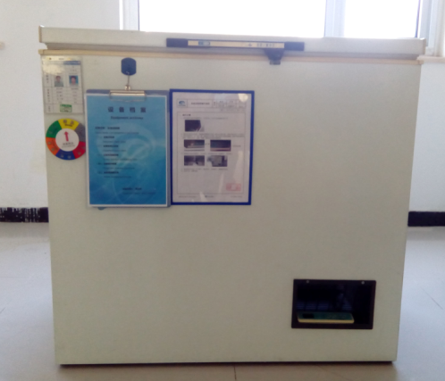
2 | R-004 | 高温试验箱 |  | WG3002 | 重庆银河试验仪器有限 | RT＋10℃～300℃ | ±1℃ | 2005007 | 2005.07 | 后视镜、塑料等耐高温性 | 1年 | 受控 | 后视镜 实验室 | 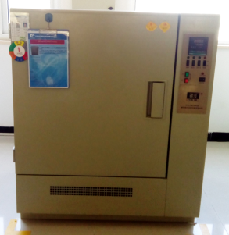
3 | Q-009 | 视频测量仪 |  | JVL-250 | 贵阳新天光电科技有限公司 | 150mm*250mm | (3+L/200)um | FW071220002 | 2006.05 | 尺寸测量 | 2年 | 受控 | 后视镜 实验室 | 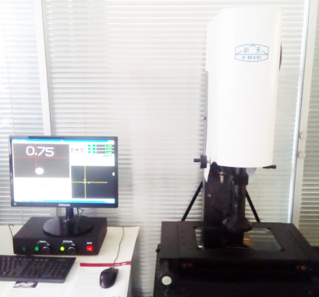
4 | Q-016 | 泡沫塑料落球回弹测定仪 |  | XLH-460/500 | 长春科新试验仪器设备有限公司 | 460mm/500mm | ＜1.5% | 10802 | 2010.04 | 泡沫回弹试验 | 1年 | 受控 | 后视镜 实验室 | 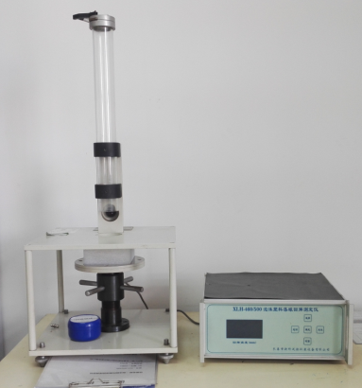
5 | Q-015 | 关节臂三坐标 |  | 2.4m | 法如国际贸易（上海）有限公司 | 0～2.4m | 0.052mm  ±0.073mm | P10-05-10-42055 | 2010.12 | 三维尺寸测量  逆向扫描 | 1年 | 受控 | 座椅 实验室 | 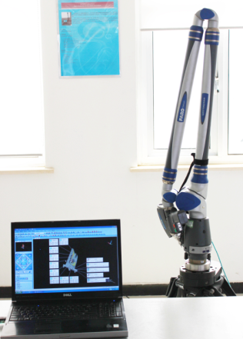
6 | Q-014 | 泡棉压缩硬度试验机 |  | WZN-9010 | 深圳市维智纳精密仪器有限公司 | 0～4000N | ±0.5%F.S | 1209 | 2012.08 | 泡沫硬度试验 | 1年 | 受控 | 后视镜 实验室 | 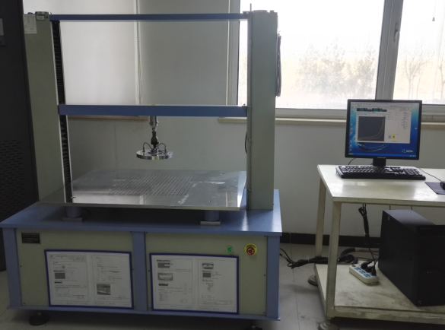
7 | N-005 | 洛氏硬度机 |  | HR-150DT | 上海材料试验机厂制造 | / | <±1.0% | 3966 | 2007.07 | 洛氏硬度测量 | 1年 | 受控 | 后视镜 实验室 | 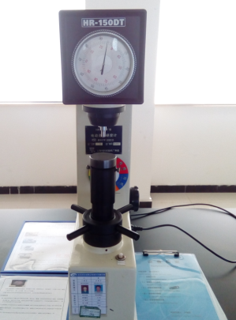
8 | Q-026 | 噪声测试系统装置 |  | DT9837 | 恒信大友（北京）科技有限公司 | 0～300 | ±3% | 00700107 | 2014.01 | 座椅、后视镜噪音测试 | 2年 | 受控 | 后视镜 实验室 | 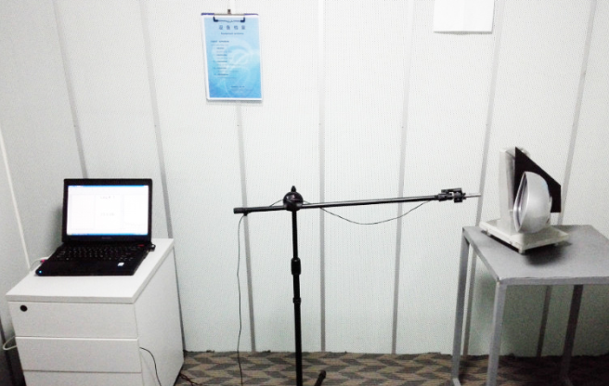
9 | Q-030 | 直流可调稳压电源 |  | LW-6050KD | 香港龙威仪器仪表有限公司 | 60V/50A | ±0.2V | 020177632 | 2015.4 | 转向灯检测 | 1年 | 受控 | 后视镜 实验室 | 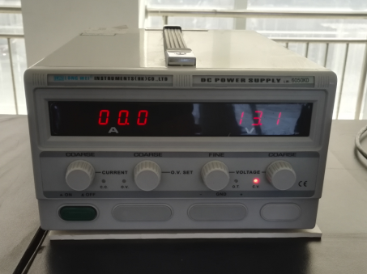
10 | L-133 | 后视镜曲率仪 |  | R32-TE | 北京同锐鑫科技有限公司 | 0-6mm | 0.001mm | B15A280004 | 2015.5 | 后视镜曲率检测 | 1年 | 受控 | 研发二楼 | 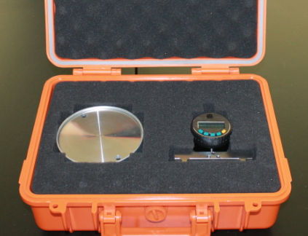
11 | Q-037 | 后视镜失真仪 |  | RM-DC2 | 北京同锐鑫科技有限公司 | / | <±2.0% | 0215101 | 2015.5 | 后视镜失真率检测 | 2年 | 受控 | 研发二楼 | 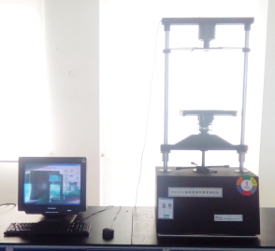
12 | N-074 | 拉力试验机 |  | QT-1176 | 高泰检测仪器有限公司 | 0～500KN | ±0.5% | 0182 | 2015.5 | 座椅表皮、泡沫、塑料等拉/压试验 | 1年 | 受控 | 后视镜 实验室 | 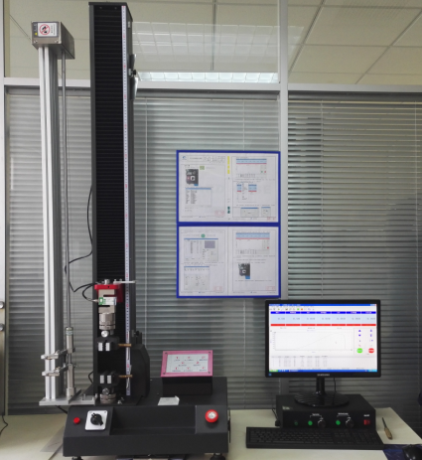
13 | N-075 | 数显式推拉力计 |  | HG-500 | 上海伦捷机电有限公司 | 0～500N | 0.1N | 15040869 | 2015.6 | 操作力检测 | 1年 | 受控 | 座椅 实验室 | 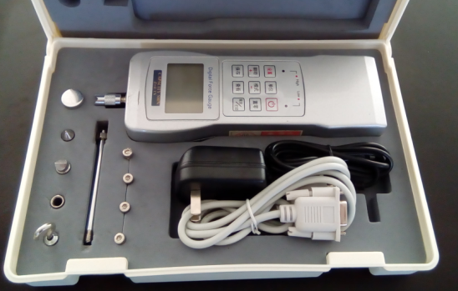
14 | Q-039 | 数字绝缘电阻测试仪 |  | BY2671 | 武汉恒新国仪科技有限公司 | 500V/1000 V  0～19999MΩ | ≤4% | 37826 | 2014.07 | 线路绝缘强度测试 | 1年 | 受控 | 后视镜 实验室 | 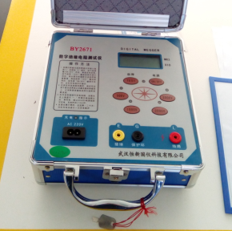
15 | R-037 | 红外测温仪 |  | AR842A+ | 香港恒高电子集团荣誉出品 | -50℃～600℃ | ±2℃ | 0084540 | 2014.07 | 加热镜片表面温度测量 | 1年 | 受控 | 后视镜 实验室 | 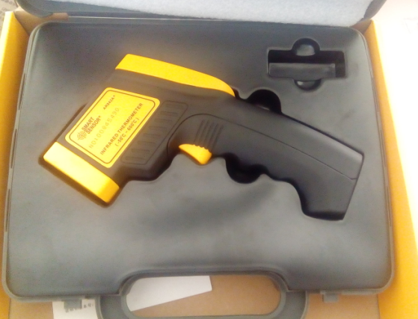
16 | Q-042 | 后视镜反射率仪 |  | RM-R135MS | 北京同锐鑫科技有限公司 | 0～100% | <±2.0% | 1815801 | 2015.08 | 后视镜反射率测试 | 2年 | 受控 | 后视镜 实验室 | 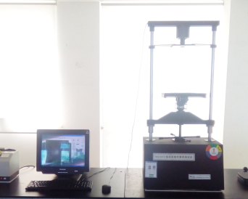
17 | Q-044 | 数字万用表 |  | DT9508 | 泰坦科技实业公司 | 200mV～750V  20mA～20A | 0.5% | 0307972 | 2015.8 | 电流消耗 | 1年 | 受控 | 座椅 实验室
18 | L-057 | 数显卡尺 |  | 0～150mm | 哈尔滨量具刃具集团有限责任公司 | 0～150mm | 0.01mm | 11077824 | 2012.07 | 尺寸测量 | 1年 | 受控 | 后视镜 实验室 | 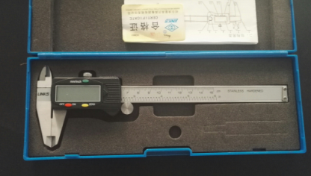
19 | N-155 | 头枕强度试验机 |  | 0-2000N | 天津检测中心 |  |  |  |  | 头枕强度检测 | 1年 | 受控 | 座椅 实验室 | 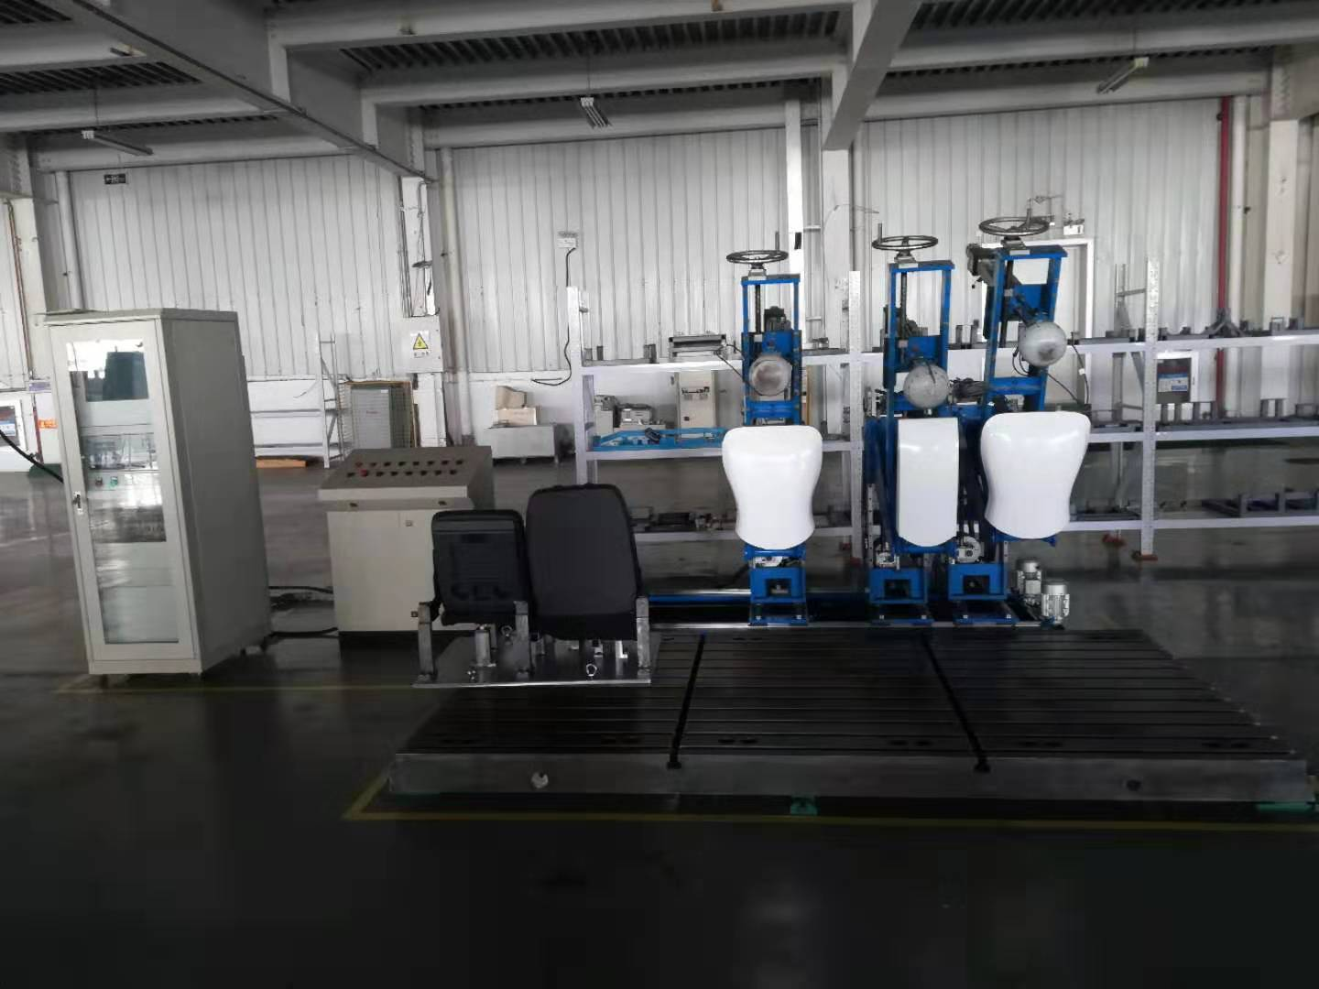
20 | N-009 | 万能材料试验机 |  | WDW-100 | 吉林省汇成检测技术有限公司 | 0～100KN | 0.5% | 1509 | 2008.12 | 金属、塑料拉伸 | 1年 | 受控 | 座椅 实验室 | 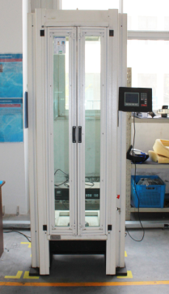
21 | Q-008 | 六通道座椅强度试验机 |  | QXII-CFY-06 | 长春市齐祥科技有限责任公司 | 0～250KN | ±5‰ | QX090301 | 2009.03 | 座椅强度性能 | 1年 | 受控 | 座椅 实验室 | 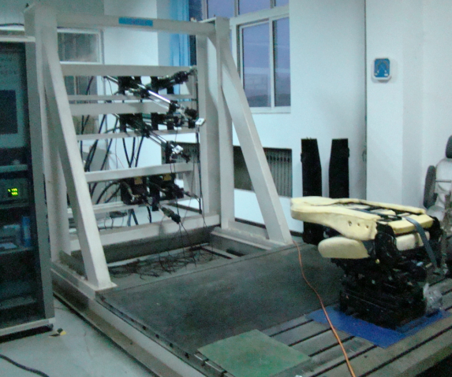
22 | Q-011 | 机械式弹簧疲劳试验机 |  | TPJ-15 | 济南试验仪器设备厂 | 0～15KN  0mm～100mm  0～150℃ | ±1%  ≤±2℃ | 040398 | 2009.04 | 气囊疲劳试验 | 1年 | 受控 | 座椅 实验室 | 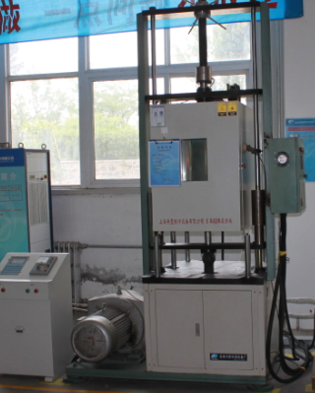
23 | R-083 | 织物阻燃性试验仪 |  | YG(B)-851D-II | 温州大隆纺织仪器有限公司 | 0～999.9s | 0.1s | 213 | 2004.02 | 织物、泡沫燃烧性 | 1年 | 受控 | 座椅 实验室 | 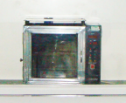
24 | N-008 | 电子振动试验系统 |  | MPA406 | 北京航天希尔技术有限公司 | 2200kgf 981m/s² 300Kg | / | SH1009255 | 2010.12 | 座椅、后视镜耐震性 | 1年 | 受控 | 座椅 实验室 | 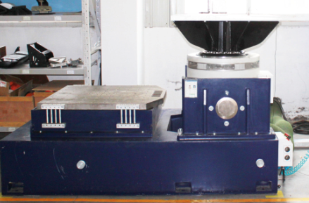
25 | Q-017 | 三维H点装置 |  | HPM-Ⅰ | 天津汽车研究院 | / | / | / | 2009.03 | H点测量 | / |  | 座椅 实验室 | 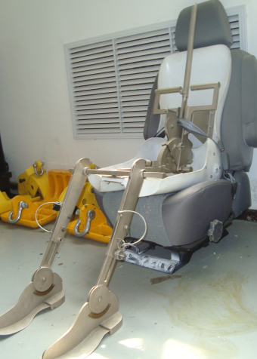
26 | Q-019 | 冲片机 |  | CP-25 | 扬州市道纯试验机械厂 | / | / | DC-0926057 | 2013.06 | 泡沫样条制作 | 1年 | 受控 | 座椅 实验室 | 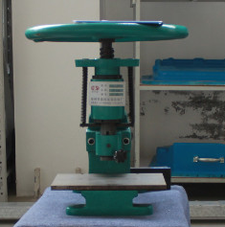
27 | Q-020 | 体压分布测试仪 |  | CONFORMat | 北京麦斯科技（代理） | 640mm*1059.9mm | 校正后达5% | CONFORMat | 2013.08 | 座椅体压分布测试 | 1年 | 受控 | 座椅 实验室 | 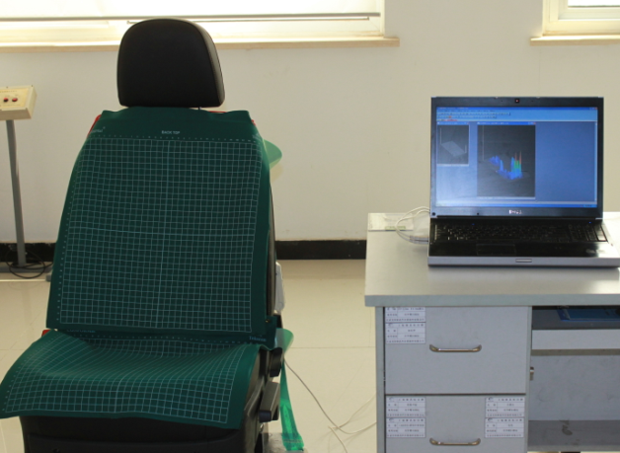
28 | Q-025 | 电子计数秤 |  | BCS-3-SX | 佰伦斯电子科技有限公司 | 0～3Kg | ±1g | 0056 | 2013.11 | 称重计量 | 1年 | 受控 | 座椅 实验室 | 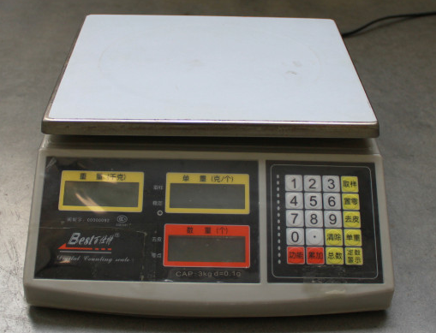
29 | Q-028 | 秒表 |  | JS-306 | 深圳市军斯达实业有限公司 | 23h59′59″ | 30min内带1/100s显示 | 1605000382 | 2016.4 | 阻燃试验计时 | 1年 | 受控 | 座椅 实验室 | 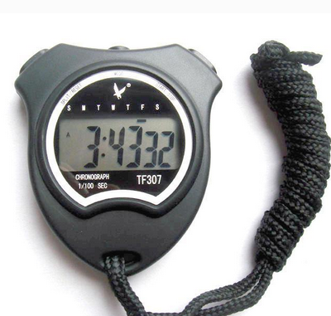
30 | Q-002 | 倾角仪 |  | DP-180 | 爱测易 | ±180° | 0.1° | 1605000392 | 2016.4 | 靠背角度测量 | 1年 | 受控 | 座椅 实验室 | 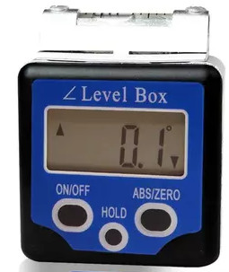
31 | Q-046 | 汽车座椅综合性能试验台 |  | JYNJ-2 | 上海聚德永升测控系统有限公司 | 0-2000N | 1级 | 0039 | 2017年08 | 疲劳试验 | 1年 | 受控 | 座椅 实验室 | 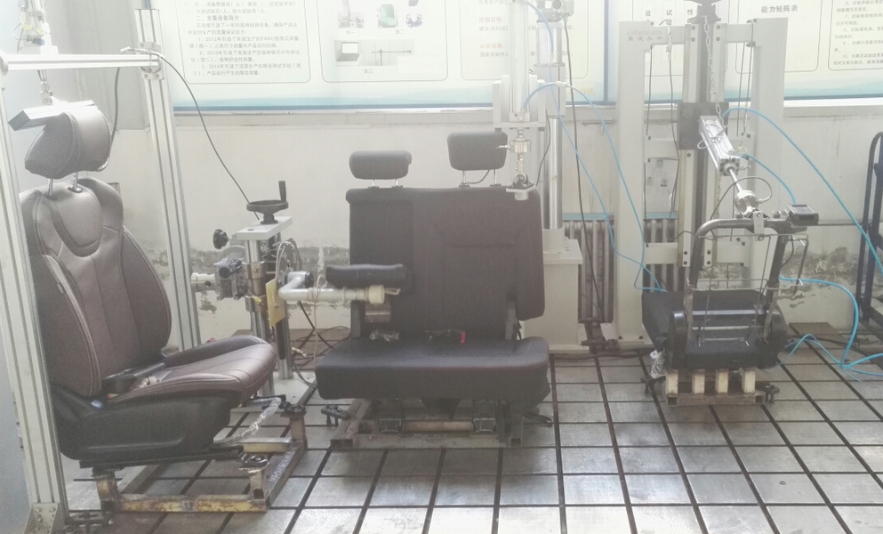
32 | R-023 | 步入式环境试验仓 |  | GDWJS-24M | 北京东工联华科学仪器设备有限公司 | -40℃-100℃ 30%-98% | ±0.5℃ | 3521 | 2017年08 | 环境检测 | 1年 | 受控 | 座椅 实验室 | 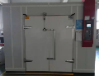
33 | Q-004 | 色彩色差仪 |  | CR-10 | 天津市诺顺特电子有限公司 | / | / | KW3502011082 | 2009年02月 | 色差检测 | 1年 | 受控 | 后视镜 实验室 | 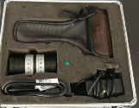
34 | N-019 | 扭矩测试仪 |  | TruCheck Plus | TRUCHECK PLUS | 10-350N.m | ±0.1 | 82877 | 2013年06月 | 扭矩扳手检测 | 1年 | 受控 | 后视镜 实验室 | 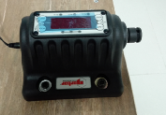
35 | R-033 | 数显温湿度表 |  | HE223A | 深圳市华图测控系统有限公司 | -40-85℃ 0-99%RH | ±0.5℃ | / | 2015年07月 | 温湿度监测 | 1年 | 受控 | 后视镜 实验室 | 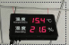
36 | Q-023 | 稳压电源 |  | MCH-305D | 美立仪器 | 30V/5A DC | 0.1V/0.1A | 014020490 | 2014年03月 | 电功能检测 | 1年 | 受控 | 座椅 实验室 | 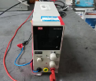
37 | Q-047 | 稳压电源 |  | MP6030D | MAISHENG | 0-60V 、0-30A | / | 2017060251 | 2017年07月 | 电功能检测 | 1年 | 受控 | 后视镜 实验室 | 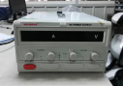
38 | R-003 | 温湿度表 |  | WS2080B | 天津科辉 | 0-40℃ 0-90%RH | ±1℃ | 155462 | 2017年07月 | 监测环境温度 | 1年 | 受控 | 后视镜 实验室 | 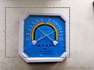
39 | R-025 | 温湿度表 |  | WS2080B | 天津科辉 | 0-40℃ 0-90%RH | ±1℃ |  | 2017年07月 | 监测环境温度 | 1年 | 受控 | 后视镜 实验室 | 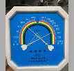
40 | R-027 | 温湿度表 |  | WS2080B | 天津科辉 | 0-40℃ 0-90%RH | ±1℃ |  | 2017年07月 | 监测环境温度 | 1年 | 受控 | 后视镜 实验室
41 | L-095 | 直角尺 |  | 0-500mm | / | 500mm | 1mm | 453201 | 2016年12月 | 尺寸测量 | 1年 | 受控 | 座椅 实验室 | 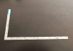
42 | L-096 | 百分表 |  | / | LINKS | 1-10mm | 0.01mm | 100937 | 2017年1月 | 间隙测量 | 1年 | 受控 | 座椅 实验室 | 